 | ISTITUTO COMPRENSIVO STATALE  Scuola dell’infanzia – Primaria – Secondaria di I grado  Orani - Oniferi - Sarule  TEL 0784/74121 – 0784/731149 – FAX 0784/74630  E-Mail oranicomprensivo@tiscali.it - nuic82300t@pec.istruzione.it | 

Registro Antincendio

REGISTRO ANTINCENDIO

DM 10/03/98 (art.4 e All.VI) e DPR n° 37/98 (art.5, punto 2) (DM 26/08/92, punto 12).

CONTROLLI E MANUTENZIONE DI SISTEMI, DISPOSITIVI, ATTREZZATURE ED IMPIANTI ANTINCENDIO

D.M.10/03/1998
Art. 4.
Controllo e manutenzione degli impianti e delle attrezzature antincendio
1. Gli interventi di manutenzione ed i controlli sugli impianti e sulle attrezzature di protezione antincendio sono effettuati nel rispetto delle disposizioni legislative e regolamentari vigenti, delle norme di buona tecnica emanate dagli organismi di normalizzazione nazionali o europei o, in assenza di dette norme di buona tecnica, delle istruzioni fornite dal fabbricante e/o dall'installatore.

D.M.10/03/1998
Allegato VI
CONTROLLI E MANUTENZIONE SULLE MISURE DI PROTEZIONE ANTINCENDIO
6.1 - Generalità.
Tutte le misure di protezione antincendio previste:
- per garantire il sicuro utilizzo delle vie di uscita;
- per l'estinzione degli incendi;
- per la rivelazione e l'allarme in caso di incendio; devono essere oggetto di sorveglianza, controlli periodici e mantenute in efficienza.
6.2 - Definizioni.
Ai fini del presente decreto si definisce:
- Sorveglianza : controllo visivo atto a verificare che le attrezzature e gli impianti antincendio siano nelle normali condizioni operative, siano facilmente accessibili e non presentino danni materiali accertabili tramite esame visivo. La sorveglianza può essere effettuata dal personale normalmente presente nelle aree protette dopo aver ricevuto adeguate istruzioni.
- Controllo periodico : insieme di operazioni da effettuarsi con frequenza almeno semestrale, per verificare la completa e corretta funzionalità delle attrezzature e degli impianti.
- Manutenzione : operazione od intervento finalizzato a mantenere in efficienza ed in buono stato le attrezzature e gli impianti.
- Manutenzione ordinaria : operazione che si attua in loco, con strumenti ed attrezzi di uso corrente. Essa si limita a riparazioni di lieve entità, abbisognevoli unicamente di minuterie e comporta l'impiego di materiali di consumo di uso corrente o la sostituzioni di parti di modesto valore espressamente previste.
- Manutenzione straordinaria : intervento di manutenzione che non può essere eseguito in loco o che, pur essendo eseguita in loco, richiede mezzi di particolare importanza oppure attrezzature o strumentazioni particolari o che comporti sostituzioni di intere parti di impianto o la completa revisione o sostituzione di apparecchi per i quali non sia possibile o conveniente la riparazione.
6.3 - Vie di uscita.
Tutte quelle parti del luogo di lavoro destinate a vie di uscita, quali passaggi, corridoi, scale, devono essere sorvegliate periodicamente al fine di assicurare che siano libere da ostruzioni e da pericoli che possano comprometterne il sicuro utilizzo in caso di esodo.
Tutte le porte sulle vie di uscita devono essere regolarmente controllate per assicurare che si aprano facilmente. Ogni difetto deve essere riparato il più presto possibile ed ogni ostruzione deve essere immediatamente rimossa.
Particolare attenzione deve essere dedicata ai serramenti delle porte.
Tutte le porte resistenti al fuoco devono essere regolarmente controllate per assicurarsi che non sussistano danneggiamenti e che chiudano regolarmente. Qualora siano previsti dispositivi di autochiusura, il controllo deve assicurare che la porta ruoti liberamente e che il dispositivo di autochiusura operi effettivamente.
Le porte munite di dispositivi di chiusura automatici devono essere controllate periodicamente per assicurare che i dispositivi siano efficienti e che le porte si chiudano perfettamente. Tali porte devono essere tenute libere da ostruzioni.
La segnaletica direzionale e delle uscite deve essere oggetto di sorveglianza per assicurarne la visibilità in caso di emergenza.
Tutte le misure antincendio previste per migliorare la sicurezza delle vie di uscita, quali per esempio gli impianti di evacuazione fumo, devono essere verificati secondo le norme di buona tecnica e manutenzionati da persona competente.
6.4 - Attrezzature ed impianti di protezione antincendio.
Il datore di lavoro è responsabile del mantenimento delle condizioni di efficienza delle attrezzature ed impianti di protezione antincendio.
Il datore di lavoro deve attuare la sorveglianza, il controllo e la manutenzione delle attrezzature ed impianti di protezione antincendio in conformità a quanto previsto dalle disposizioni legislative e regolamentari vigenti.
Scopo dell'attività di sorveglianza, controllo e manutenzione è quello di rilevare e rimuovere qualunque causa, deficienza, danno od impedimento che possa pregiudicare il corretto funzionamento ed uso dei presidi antincendio.
L'attività di controllo periodica e la manutenzione deve essere eseguita da personale competente e qualificato.

DPR n.37/98
Art. 5
Obblighi connessi con l’esercizio dell’attività

- omissis…

- I controlli, le verifiche, gli interventi di manutenzione, l’informazione e la formazione del personale, che vengono effettuati, devono essere annotati in un apposito registro a cura dei responsabili dell’attività. Tale registro deve essere mantenuto aggiornato e reso disponibile ai fini dei controlli di competenza del comando.

D.M. 26/08/1992, punto 12
12. Norme di esercizio.
A cura del titolare dell'attività dovrà essere predisposto un registro dei controlli periodici ove sono annotati tutti gli interventi ed i controlli relativi all'efficienza degli impianti elettrici, dell'illuminazione di sicurezza, dei presidi antincendio, dei dispositivi di sicurezza e di controllo, delle aree a rischio
specifico e dell'osservanza della limitazione dei carichi d'incendio nei vari ambienti dell'attività.
Tale registro deve essere mantenuto costantemente aggiornato e disponibile per i controlli da parte dell'autorità competente.

Premessa  Il Contenuto del registro Antincendio | Come evidente e come del resto indicato dal D.M. 10/03/1998, dal D.P.R. n.37/98 e dal D.M. 26.08.1992, sistemi, i dispositivi, le attrezzature e gli impianti antincendio necessitano di una corretta gestione e manutenzione.  Con il concetto di gestione si intende l’insieme di tutte quelle operazioni, a carico del Dirigente Scolastico/Datore di Lavoro e del personale dallo stesso incaricato per la lotta antincendio, poste in essere per garantire nel tempo un grado di affidabilità sufficiente per il corretto funzionamento in caso di incendio dei suddetti sistemi, presidi e dispositivi.  Nella gestione delle emergenze derivanti da incendio un’importanza fondamentale riveste la manutenzione, la quale deve essere affidata, da parte dell’Ente proprietario, ad aziende di idonea e riconosciuta capacità.  Nel presente registro dei controlli saranno annotate le verifiche, i controlli e le operazioni di manutenzione su sistemi, dispositivi, attrezzature ed impianti antincendio e primo soccorso, nonché l’attività di informazione e formazione antincendio e primo soccorso dei lavoratori incaricati e addetti alle emergenze.  L’attività di controllo, verifica e manutenzione riguarda:  - Estintori in polvere e Co2  - Idranti  - Porte REI  - Uscite di sicurezza  - Luci di emergenza  - Pulsanti di sgancio corrente elettrica  - Pulsanti di allarme e/o campanella inizio/fine lezioni  - Valvole di intercettazione gas infiammabili e/o esplosivi  - Rilevatori di incendio e/o gas e dispositivi di spegnimento automatico dell’incendio  - Evacuatori di fumo e calore  - DPI antincendio  - Casette e dispositivi di primo soccorso

Questo controllo dovrà essere svolto direttamente da un addetto alla lotta antincendio o da un addetto all’evacuazione interno alla struttura scolastica e incaricato dallo stesso Dirigente Scolastico

Estintori  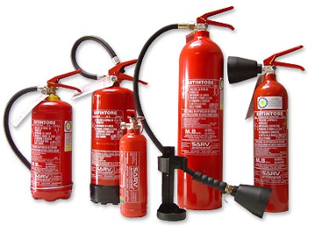  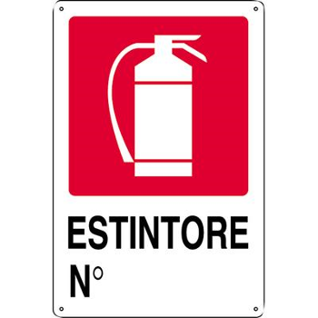  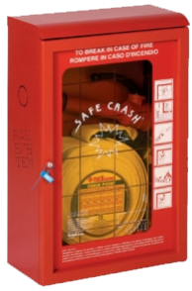    Idranti  Porte REI  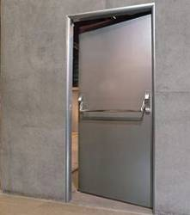  Uscite di sicurezza  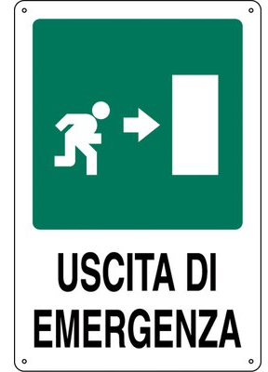  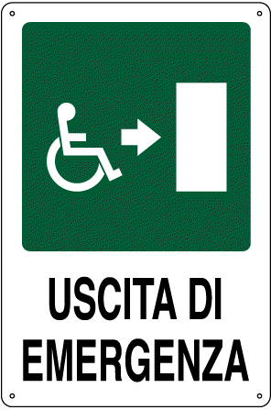  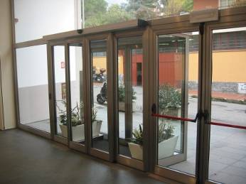  Luci di emergenza  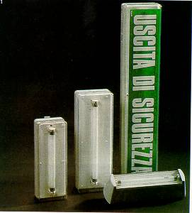  Pulsanti di sgancio  corrente elettrica  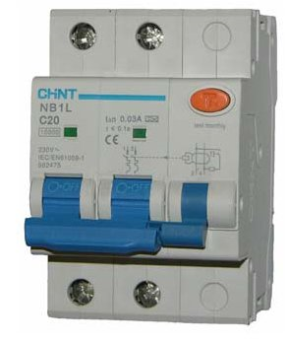  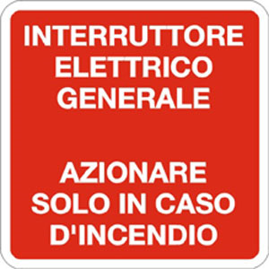  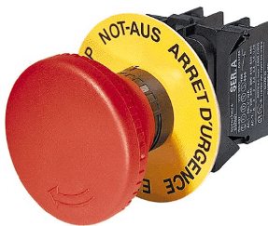  Pulsanti di allarme  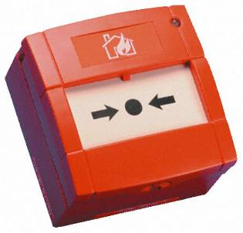  Valvole di intercettazione gas infiammabili e/o  esplosivi    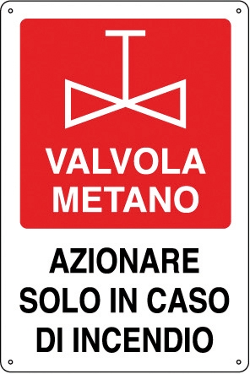    Rilevatori di incendio e/o gas e dispositivi di  spegnimento automatico  dell’incendio  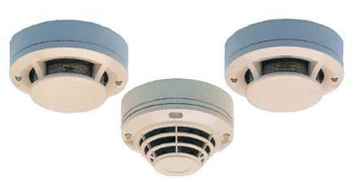  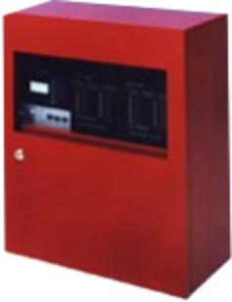  DPI antincendio e dispositivi di primo soccorso  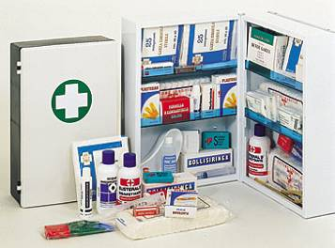   | - l’estintore deve essere segnalato tramite idoneo cartello (disegno bianco su fondo rosso) e possibilmente provvisto di un numero progressivo di identificazione;  - l’estintore deve essere facilmente individuabile, libero da ostacoli ed immediatamente utilizzabile;  - deve essere presente il dispositivo di sicurezza contro gli azionamenti accidentali;  - i contrassegni distintivi dell’estintore devono essere facilmente leggibili;  - l’indicatore di pressione deve essere compreso all’interno della zona verde;  - l’estintore deve essere mantenuto in buono stato (ad es. non deve essere presente della ruggine, deve essere presente il manicotto di erogazione ecc.);  - il cartellino di manutenzione deve essere sempre presente e correttamente compilato dalla Ditta incaricata dall’Ente proprietario.  - L’idrante deve essere presente in ogni suo componente (cassetta, manichetta, lancia, attacco idraulico) e segnalato tramite apposito cartello (disegno bianco su fondo rosso);  - l’idrante deve essere facilmente individuabile, libero da ostacoli ed immediatamente utilizzabile;  - la manichetta deve essere regolarmente arrotolata ed in buono stato di conservazione;  - la lancia deve avere la maniglia di regolazione dell’acqua in posizione chiusa ed essere in buono stato di conservazione;  - la cassetta deve essere dotata di vetro di sicurezza e non deve presentare tracce di rottura, corrosione ecc.  - verificare che la chiusura automatica della porta sia ermetica;  - le porte REI non possono essere lasciate aperte e bloccate con zeppe, arredi ecc.; verificare, quindi, che siano mantenute costantemente chiuse;  - controllare che la chiusura e l’apertura avvengano in modo semplice e con facilità;  - controllare la funzionalità dei dispositivi automatici di chiusura (cerniere con molla di richiamo funzionante).  - l’uscita di sicurezza deve essere segnalata da idoneo cartello (disegno bianco su fondo verde);  - l’accesso all’uscita, compreso il percorso necessario per raggiungerla, deve essere libero da ostacoli o qualsiasi altro impedimento;  - verificare che le ante della porta siano facilmente e completamente apribili;  - verificare che tutte le lampade siano funzionanti; operazione da porre in essere in assenza di attività didattiche o amministrative, interrompendo per alcuni minuti l’alimentazione elettrica generale e controllando l’entrata in funzione di tutte le lampade;  - verificare l’integrità delle lampade e la loro stabilità alle strutture murarie.  - verificare se sia necessario il martelletto per la rottura del vetro del pulsante;  - il pulsante deve essere chiaramente visibile ed immediatamente utilizzabile;  - il pulsante deve essere provvisto di cartello indicante la funzione svolta (es. sgancio elettrico quadro elettrico);  - verificarne l’effettivo funzionamento; questo può essere fatto premendo il pulsante e controllando l’interruzione dell’alimentazione elettrica.  - verificare se sia necessario il martelletto per la rottura del vetro del pulsante;  - il pulsante deve essere chiaramente visibile ed immediatamente utilizzabile;  - il pulsante deve essere provvisto di cartello indicante la funzione svolta (es. allarme incendio);  - verificarne l’effettivo funzionamento; questo può essere fatto premendo il pulsante dopo aver rimosso il coperchio di protezione con un cacciavite e controllando che il suono prodotto dalla/e sirena/e sia udibile in tutto l’edificio.  - verificare l’effettivo funzionamento della campanella inizio/fine lezioni.  - verificare che la valvola sia segnalata tramite apposito cartello;  - la valvola deve essere chiaramente visibile e facilmente accessibile;  - chiudere e riaprire la valvola verificandone l’effettivo funzionamento;  - controllare sul display della centralina dell’impianto eventuali segnalazioni di guasti, errori, anomalie;  - contattare la ditta che effettua la manutenzione dell’impianto.  - verificare che la cassetta sia segnalata da apposito cartello (disegno bianco su fondo verde per la cassetta di primo soccorso) e provvista dell’elenco dei materiali contenuti;  - la cassetta deve essere ben visibile e facilmente raggiungibile;  - i materiali presenti nella cassetta devono corrispondere a quelli contenuti nell’elenco affisso sulla stessa e risultare in buono stato di conservazione;  - verificare i materiali con scadenza.  CONTENUTO MINIMO DELLA CASSETTA DI PRIMO SOCCORSO  Guanti sterili monouso (5 paia)  Visiera paraschizzi  Flacone di soluzione cutanea di iodopovidone al 10% di iodio da 1 litro (1)  Flaconi di soluzione fisiologica ( sodio cloruro - 0, 9%) da 500 ml (3)  Compresse di garza sterile 10 x 10 in buste singole (10)  Compresse di garza sterile 18 x 40 in buste singole (2)  Teli sterili monouso (2)  Pinzette da medicazione sterili monouso (2)  Confezione di rete elastica di misura media (1)  Confezione di cotone idrofilo (1)  Confezioni di cerotti di varie misure pronti all'uso (2)  Rotoli di cerotto alto cm. 2,5 (2)  Un paio di forbici  Lacci emostatici (3)  Ghiaccio pronto uso (due confezioni)  Sacchetti monouso per la raccolta di rifiuti sanitari (2)  Termometro  Apparecchio per la misurazione della pressione arteriosa

Nel caso i controlli, le verifiche e le manutenzioni sono svolte da un manutentore esterno alla struttura scolastica

Nel caso in cui è stato affidato ad un manutentore esterno l’incarico di effettuare e porre in essere delle verifiche, controlli e manutenzioni, un incaricato interno alla struttura (per es. un addetto alla lotta antincendio) verificare che i controlli siano effettuati con regolarità dalla ditta incaricata.
Si pensi ad esempio, che sarà necessario verificare, sulla scheda di controllo degli estintori, che sia avvenuto il sopralluogo semestrale dell’operatore della ditta incaricata dall’Ente proprietario.

Elenco dei controlli
anno scolastico 20... /...

A | Antincendio | frequenza
A1 | Agibilità delle vie di fuga  (devono essere libere da eventuali ostacoli) | mensile
A2 | assenza di depositi di materiale infiammabile nei sottoscala e presso i quadri elettrici | mensile
A3 | presenza degli estintori  (indicatore di pressione nella zona verde) | mensile
A4 | - facile apertura delle porte di emergenza durante l’orario di lavoro  - azionare il dispositivo di emergenza per verificare che tutti i componenti siano in condizioni operative soddisfacenti | mensile
A5 | chiusura delle porte tagliafuoco  (non devono essere tenute aperte con cunei o sistemi analoghi) | mensile
A6 | buono stato di conservazione delle porte tagliafuoco e di meccanismi di autochiusura  (molle e altro) | mensile
A7 | facile accessibilità:  - degli estintori e degli idranti a muro  - della centralina dell’impianto di rilevazione incendi  - dei quadri elettrici  - dei punti di prelievo dell’acqua di spegnimento (idranti esterni, riserve)  - delle aree a disposizione dei mezzi di soccorso  - del luogo sicuro (punto di raccolta per i casi di emergenza) | mensile
A8 | stabilità e distanze di sicurezza da materiale combustibile di eventuali stufette elettriche, fornelletti e altre fonti radianti | mensile
A9 | buono stato dei pulsanti di allarme (vetro) | mensile
A10 | mantenimento delle caratteristiche di resistenza al fuoco di pareti e solai | annuale
 | Firma ............................................................................................... | Data......................

B | Impianto elettrico | frequenza
B1 | efficienza degli interruttori differenziali  (tasto di prova – intervento dell’interruttore) | mensile
B2 | efficienza e stato di conservazione delle luci di emergenza | mensile
B3 | assenza di stoccaggio di prodotti infiammabili e combustibili | mensile
B4 | corretta etichettatura degli interruttori (all’interno dei quadri elettrici) | annuale
B5 | illuminazione:  - funzione e stato dei corpi illuminanti (anche all’esterno dell’edificio).  - controllo dello stato e della funzionalità delle schermature delle finestre  (a seconda della destinazione d’uso del locale) | annuale
B6 | controllare lo stato di cavi e delle prese  controllare che siano eliminati gli adattori multisede e sostituiti con prese multiposizione (“ciabatte”) fissate alle pareti. | annuale
 | Firma ..................................................................................................... | Data..................

C | Sicurezza degli ambienti di lavoro | frequenza
C1 | Stato dei dispositivi antisdrucciolo sulle scale | annuale
C2 | Stato dei pavimenti, parapetti, corrimano, finestre e infissi | annuale
C3 | Accessibilità costante di tutti i locali – contrassegno chiaro e permanente di ogni chiave e facile reperibilità delle stesse (anche quelle della centrale termica, del box della leva di intercettazione del gas e del locale macchina dell’ascensore) | annuale
C4 | scaffali: controllare la stabilità e il corretto ancoraggio al muro | annuale
C5 | Controllo della stabilità di  lavagne, attrezzi ginnici,  oggetti posti in posizione sopraelevata o sospesa | annuale
C6 | cucina:  - corretto stoccaggio di eventuali bombole di gas (all’esterno dell’edificio in apposito box metallico areato)  - presenza e stato della segnaletica in prossimità delle bombole. (pericolo infiammabili, divieto di fumare e usare fiamme libere, divieto di accesso)  - lo stato e la visibilità della segnaletica indicante le valvole di intercettazione | annuale
C7 | Buono stato degli attrezzi da gioco in cortile  (ganci delle altalene, viti ecc.) | mensile
 | Firma .................................................................................................. | Data...................

D | Igiene del lavoro | frequenza
D1 | contenuto delle cassette di pronto soccorso e data di scadenza dei prodotti | annuale
D2 | efficienza della ventilazione forzata dei bagni e toilette | annuale
 | Firma ....................................................................................................... | Data......................

E | Segnaletica | frequenza
E1 | Presenza, stato e visibilità della segnaletica d’individuazione:  - dei percorsi di fuga  - delle uscite di emergenza  - degli estintori e degli idranti a muro  - dei pulsanti di allarme  - dell’interruttore elettrico generale d’emergenza (normalmente posto in prossimità dell’accesso principale)  - di ostacoli o di sporgenze pericolose sui pavimenti e nei passaggi | annuale
E2 | Presenza e stato della segnaletica di pericolo di elettrocuzione, di divieto di spegnere incendi con acqua e divieto di accesso sui quadri elettrici | annuale
E 3 | Presenza e stato della segnaletica di divieto d’utilizzo in caso d’incendio presso la porta dell’ascensore (ad ogni piano) | annuale
 | Firma............................................................... | Data......................

F | Attrezzature da lavoro | frequenza
F1 | Per i macchinari e le apparecchiature di nuovo acquisto (ad es. fotocopiatrici e tagliacarte), controllare la presenza della marcatura CE apposta sulla macchina stessa. Con il macchinario deve essere fornita la documentazione d’obbligo (certificato di marcatura CE e manuale d’uso e manutenzione) | annuale
F2 | Il manuale d’uso deve essere conservato in luogo idoneo. Controllare che vengano seguite le indicazioni in esso contenuto per l’utilizzo dei macchinari e per la manutenzione. | annuale
F3 | Scale portatili:  Controllare lo stato dei dispositivi di sicurezza (ganci, piedini antisdrucciolo, catene o altri dispositivi contro l’apertura delle scale doppie) | annuale
 | Firma............................................................................................... | Data .....................

G | Prodotti chimici | frequenza
G1 | Controllare il corretto stoccaggio e l’etichettatura di tutti i prodotti (porre in armadietti chiusi)  Non accessibili ai bambini | annuale
G2 | Controllare la presenza e l’aggiornamento delle schede di sicurezza di prodotti presenti (ad esempio sostanze tossiche, irritanti e infiammabili) | annuale
 | Firma........................................................................................................... | Data.....................

H | Dispositivi di protezione individuale(DPI) | frequenza
H1 | Controllare la presenza e lo stato dei DPI indicati nel documento di valutazione dei rischi | annuale
 | firma......................................................................................... | data .....................

Controlli all’inizio dell’anno scolastico
(preferibilmente entro l’inizio delle attività didattiche nel mese di settembre)
A10 | mantenimento delle caratteristiche di resistenza al fuoco di pareti e solai
B4 | corretta etichettatura degli interruttori (all’interno dei quadri elettrici)
B5 | illuminazione:  - funzione e stato dei corpi illuminanti (anche all’esterno dell’edificio).  - controllo dello stato e della funzionalità delle schermature delle finestre (a seconda della destinazione d’uso del locale)
B6 | controllare lo stato di cavi e delle prese  controllare che siano eliminati gli adattatori multisede e sostituiti con prese multiposizione (“ciabatte”) fissate alle pareti.
C1 | Stato dei dispositivi antisdrucciolo sulle scale
C2 | Stato dei pavimenti, parapetti, corrimano, finestre e infissi
C3 | Accessibilità costante di tutti i locali – contrassegno chiaro e permanente di ogni chiave e facile reperibilità delle stesse (anche quelle della centrale termica, del box della leva di intercettazione del gas e del locale macchina dell’ascensore)
C4 | scaffali: controllare la stabilità e il corretto ancoraggio al muro
C5 | controllo della stabilità di  lavagne, attrezzi ginnici, oggetti posti in posizione sopraelevata o sospesa
C6 | cucina:  - corretto stoccaggio di eventuali bombole di gas (all’esterno dell’edificio in apposito box metallico areato)  - la presenza e lo stato della segnaletica in prossimità delle bombole (pericolo infiammabili, divieto di fumare e usare fiamme libere, divieto di accesso)  - lo stato e la visibilità della segnaletica indicante le valvole di intercettazione
D1 | contenuto delle cassette di pronto soccorso
D2 | efficienza della ventilazione forzata dei bagni e toilette
E1 | Presenza, stato e visibilità della segnaletica d’individuazione:  - dei percorsi di fuga  - delle uscite di emergenza  - degli estintori e degli idranti a muro  - dei pulsanti di allarme  - dell’interruttore elettrico generale d’emergenza (normalmente posto in prossimità dell’accesso principale)  - di ostacoli o di sporgenze pericolose sui pavimenti e nei passaggi
E2 | Presenza e stato della segnaletica di pericolo di elettrocuzione, di divieto di spegnere incendi con acqua e divieto di accesso sui quadri elettrici
E 3 | Presenza e stato della segnaletica di divieto di utilizzo in caso d’incendio presso la porta dell’ascensore (ad ogni piano)
F1 | Per i macchinari e le apparecchiature di nuovo acquisto (ad es. fotocopiatrici e tagliacarte), controllare la presenza della marcatura CE apposta sulla macchina stessa. Con il macchinario deve essere fornita la documentazione d’obbligo (certificato di marcatura CE e manuale d’uso e manutenzione)
F2 |  | Il manuale d’uso deve essere conservato in luogo idoneo. Controllare che vengano seguite le indicazioni in esso contenuto per l’utilizzo dei macchinari e per la manutenzione.
F3 |  | Scale portatili: controllare lo stato dei dispositivi di sicurezza (ganci, piedini antisdrucciolo, catene o altri dispositivi contro l’apertura delle scale doppie)
G1 |  | Controllare il corretto stoccaggio e l’etichettatura di tutti i prodotti (porre in armadietti chiusi)  Non accessibili agli alunni.
G2 |  | Controllare la presenza e l’aggiornamento delle schede di sicurezza di prodotti presenti (ad esempio sostanze tossiche, irritanti e infiammabili)
H1 |  | Controllare la presenza e lo stato dei DPI indicati nel documento di valutazione dei rischi
firma del/della responsabile del registro ................................................................................

data...........................................

Tabella: segnare con X o √ se il controllo è stato fatto

- Se durante i controlli dovessero risultare delle non conformità, queste devono essere segnalate al Dirigente Scolastico/Datore di lavoro.

- Allegato al presente registro è stata predisposta apposita scheda da utilizzare per la comunicazione.

Lista di controllo del responsabile della compilazione del registro

Mese di ………………….

 | Controllo antincendio | data | firma
A1 | agibilità delle vie di fuga  (libere da eventuali ostacoli)
A2 | assenza di depositi di materiale infiammabile nei sottoscala e presso i quadri elettrici
A3 | presenza degli estintori  Indice di pressione nel verde
A4 | facile apertura delle porte di emergenza durante l’orario di lavoro  azionare il dispositivo di emergenza per verificare che tutti i componenti siano in condizioni operative soddisfacenti
A5 | chiusura delle porte tagliafuoco  (non devono essere tenute aperte con cunei o sistemi analoghi)
A6 | buono stato di conservazione delle porte tagliafuoco e dei meccanismi di autochiusura (molle e altro )
A7 | facile accessibilità:  - degli estintori e degli idranti a muro  - della centralina dell’impianto di rivelazione incendi  - dei quadri elettrici  - dei punti di prelievo dell’acqua di spegnimento (idranti esterni, riserve)  - delle aree a disposizione dei mezzi di soccorso  - del luogo sicuro (punto di raccolta per i casi di emergenza
A8 | stabilità e distanze di sicurezza da materiale combustibile di eventuali stufette elettriche, fornelletti e altre fonti radianti
A9 | buono stato di conservazione dei pulsanti di allarme (vetro)
B1 | controllo degli interruttori differenziali (tasto di controllo – interrompere la corrente)
B2 | efficienza e stato di conservazione delle luci di emergenza
B3 | assenza di stoccaggio di prodotti infiammabili e combustibili nel locale quadro elettrico principale
C1 | buono stato degli attrezzi da gioco in cortile  (ganci delle altalene, viti ect...)

Lista di controllo del responsabile della compilazione del registro
 | Controllo | Indicare con una X | Data | Note
B6 | controllare lo stato delle prese e degli interruttori  controllare che siano eliminati gli adattori multisede e sostituiti con prese multiposizione (“ciabatte”) fissate alle pareti.
C1 | Stato dei dispositivi antisdrucciolo sulle scale
C2 | Stato dei pavimenti, muri, parapetti, corrimano, finestre e infissi
C5 | controllo della stabilità di  lavagne, attrezzi ginnici, oggetti posti in posizione sopraelevata o sospesa
D1 | contenuto delle cassette di pronto soccorso
E1 | Presenza, stato e visibilità della segnaletica d’individuazione:  - dei percorsi di fuga  - delle uscite di emergenza  - degli estintori e degli idranti a muro  - dei pulsanti di allarme  - dell’interruttore elettrico generale d’emergenza (normalmente posto in prossimità dell’accesso principale)  - di ostacoli o di sporgenze pericolose sui pavimenti e nei passaggi
E2 | Presenza e stato della segnaletica di pericolo di elettrocuzione, di divieto di spegnere incendi con acqua e divieto di accesso sui quadri elettrici
E 3 | Presenza e stato della segnaletica di divieto di utilizzo in caso d’incendio presso la porta dell’ascensore (ad ogni piano)
G1 | Controllare il corretto stoccaggio e l’etichettatura di tutti i prodotti (porre in armadietti chiusi)  Non accessibili agli alunni.
G2 | Controllare la presenza e l’aggiornamento delle schede di sicurezza di prodotti presenti (ad esempio sostanze tossiche, irritanti e infiammabili)
H1 | Controllare la presenza e lo stato dei DPI indicati nel documento di valutazione dei rischi

Mese di ………………….

Elenco delle ditte esterne e/o dei tecnici specializzati incaricati all’effettuazione dei controlli

 | Controllo | Periodicità | Ditta o tecnico incaricato | Numero di telefono e fax
T1 | estintori | semestrale
T2 | idranti | annuale
T3 | Impianti di rilevazione e segnalazione incendio | annuale
T4 | Impianto termico | annuale
T5 | ascensore – manutenzione | semestrale
T6 | Ascensore – verifiche di sicurezza | ogni 3 anni  (o secondo indicazione del costruttore)
T7 | Impianto di terra | ogni 2 anni  (o secondo indicazione del costruttore)
T8 | Impianto di protezione contro le scariche atmosferiche | ogni 2 anni  (o secondo indicazione del costruttore)
T9 | Impianto elettrico  - controllo strumentale del tempo di intervento degli interruttori differenziali | ogni 2 anni  (o secondo indicazione del costruttore)
T10 | Autonomia delle luci di emergenza  (Almeno 60 min.) | semestrale
T11 | Efficienza dell’interruttore generale di emergenza | annuale
T12 | Efficienza e autonomia della sirena d‘allarme | annuale
 | dispositivi d’emergenza | Secondo le indicazioni del costruttore
T13 | Manutenzione e verifica dello stato di mantenimento dei giochi in cortile | annuale

 | controllo | Controllo eseguito |  | Prossimo controllo
 |  | data | firma
T1 | estintori
T2 | idranti | .
T3 | Impianti di rilevazione e segnalazione incendio
T4 | Impianto termico
T5 | ascensore – manutenzione
T6 | Ascensore – verifiche di sicurezza
T7 | Impianto di terra
T8 | Impianto di protezione contro le scariche atmosferiche
T9 | Impianto elettrico  - controllo strumentale del tempo di intervento degli interruttori differenziali
T10 | Autonomia delle luci di emergenza  (Almeno 60 min.)
T11 | Efficienza dell’interruttore generale di emergenza
T12 | Efficienza e autonomia della sirena d‘allarme
T13 | dispositivi d’emergenza
T14 | Manutenzione e verifica dello stato di mantenimento dei giochi in cortile

Controlli da affidare a ditte esterne o a tecnici specializzati

Lavori straordinari
(la firma della ditta o del tecnico è facoltativa, la persona responsabile della gestione del registro può apporre la propria firma, come conferma del lavoro avvenuto)

data | Lavoro eseguito | ditta, tecnico

Elenco dei rapporti di non conformità

Anno scolastico_______________

Per ogni rapporto di non conformità deve essere indicato nella tabella seguente il numero progressivo, la data e la firma di chi ha compilato. Tutti i rapporti devono essere conservati allegati al presente registro.

rapporto n. | data | firma

Rapporto di non conformità

Anno scolastico___________________

rapporto nr.__________ scuola____________________________

Durante il controllo mensile effettuato in data ___________________
sono state riscontrate le seguenti non conformità o irregolarità:
________________________________________________________________________________________________________________________________________________________________________________________________________________________________________________________________________________________________________________________________________________________________________________________________________________________________________________________________________________________________________________________________________________________________________________________________________________________________________________________________________________________________________________________________________________________________________________________________________________________________________________________________________________________________________________________________________________________________________________________________________________________________________________________________________________________________________________________________________________________________

Data________________________ Firma responsabile del registro

